PTTK Oddział Opole
Komisja Turystyki Kolarskiej

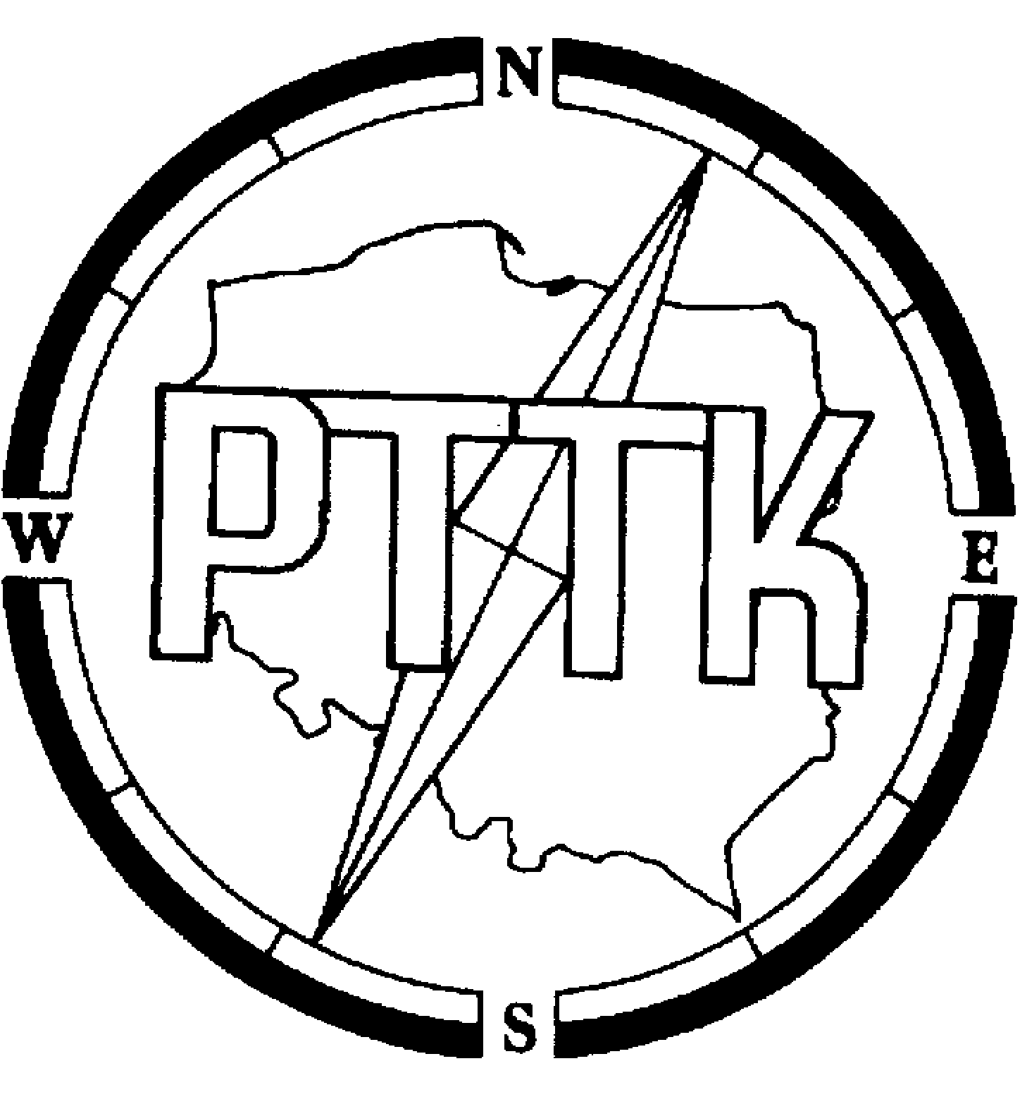

JESIENNY ZLOT

TURYSTÓW-KOLARZY



Turawa, 14-16 września 2007 r.

Regulamin i informacje w biurze Oddziału
nasz-rajd@o2.pl

